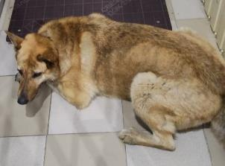 | 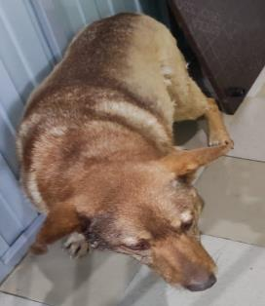 | 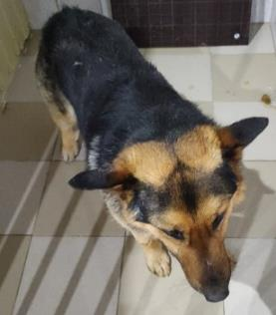 | 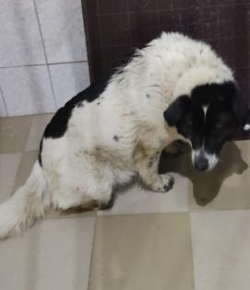
№ 261  Отловлено: 20.04.2023  ул. Ханты-Мансийская, 39  Вид: собака.  Порода/пол: беспородная, сука.  Окрас: рыжий.  Возраст: 3 года.  Вес: 30 кг.  Рост: 54 см. в холке.  Приметы: ошейник  Особенности поведения: Спокойный  ИН:  Вакцинация:  Стерилизация:  Вет. паспорт: нет. | № 262  Отловлено: 20.04.2023  ул. Лопарева, 65  Вид: собака.  Порода/пол: беспородная, сука.  Окрас: рыжий.  Возраст: 2 года.  Вес: 12 кг.  Рост: 51 см. в холке.  Приметы:  Особенности поведения: Спокойный  ИН:  Вакцинация:  Стерилизация:  Вет. паспорт: нет. | № 263  Отловлено: 20.04.2023  СОНТ Подземник  Вид: собака.  Порода/пол: беспородный, кобель.  Окрас: черно - рыжий.  Возраст: 2 года.  Вес: 30 кг.  Рост: 54 см. в холке.  Приметы:  Особенности поведения: Спокойный  ИН:  Вакцинация:  Стерилизация:  Вет. паспорт: нет. | № 264  Отловлено: 20.04.2023  ул. Весенняя, 2  Вид: собака.  Порода/пол: беспородный, кобель.  Окрас: белый с черным.  Возраст: 2 года.  Вес: 27 кг.  Рост: 53 см. в холке.  Приметы:  Особенности поведения: Спокойный  ИН:  Вакцинация:  Стерилизация:  Вет. паспорт: нет
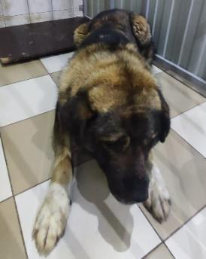 | 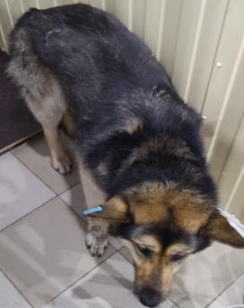 | 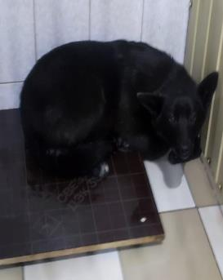 | 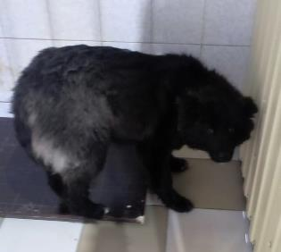
№ 265  Отловлено: 20.04.2023  СОНТ Подземник  Вид: собака.  Порода/пол: беспородный, кобель.  Окрас: черно - рыжий.  Возраст: 2 года.  Вес: 27 кг.  Рост: 53 см. в холке.  Приметы:  Особенности поведения: Спокойный  ИН:  Вакцинация:  Стерилизация:  Вет. паспорт: нет | №2022/350  Отловлено: 20.04.2023  пос. Энтузиастов, 95  Вид: собака.  Порода/пол: беспородный, кобель.  Окрас: черно - рыжий.  Возраст: 3,5 года.  Вес: 28 кг.  Рост: 54 см. в холке.  Приметы: отсутствуют.  Особенности поведения:  Спокойный.  ИН: 643110800388227  Вакцинация: 25.06.2022  Стерилизация: 13.07.2022  Вет. паспорт: нет. | № 266  Отловлено: 20.04.2023  СОНТ Березовый  Вид: собака.  Порода/пол: беспородный, кобель.  Окрас: черный.  Возраст: 1,5 года.  Вес: 22 кг.  Рост: 49 см. в холке.  Приметы:  Особенности поведения: Спокойный  ИН:  Вакцинация:  Стерилизация:  Вет. паспорт: нет | № 267  Отловлено: 20.04.2023  СОНТ Березовый  Вид: собака.  Порода/пол: беспородный, кобель.  Окрас: черный.  Возраст: 7 мес.  Вес: 22 кг.  Рост: 49 см. в холке.  Приметы:  Особенности поведения: Спокойный  ИН:  Вакцинация:  Стерилизация:  Вет. паспорт: нет

